Metodología y Resultados del Análisis Prospectivo sobre la recurrencia de amenaza de daño a la Rama de Producción Nacional de eliminarse la medida antidumping vigente contra las barras de acero corrugadas originarias de Costa Rica

Resumen Ejecutivo
El presente análisis tiene como objetivo evaluar de manera integral el impacto económico y comercial de las medidas antidumping aplicadas a las importaciones de varillas de acero provenientes de Costa Rica en el mercado de República Dominicana. El estudio busca determinar la efectividad del nivel arancelario del 17.5% para corregir las distorsiones de precios causadas por prácticas comerciales desleales, así como medir su capacidad para restablecer condiciones de competencia equitativas entre la producción nacional y las importaciones. Mediante el desarrollo de un modelo econométrico ARIMA, se pretende generar proyecciones que permitan evaluar los escenarios futuros de precios y proporcionar evidencia técnica sólida para la toma de decisiones en materia de política comercial.
Se utilizaron datos históricos de precios CIF de Costa Rica y precios domésticos de República Dominicana para el período 2016- Mayo 2025. Mediante técnicas de series temporales ARIMA se proyectaron las diferencias absolutas y relativas de precios para los próximos 36 meses bajo los diferentes escenarios de política comercial.
Los resultados fueron:
Sin medidas antidumping, las varillas costarricenses serían 13.77% más baratas (US$244.24/tonelada), creando una ventaja competitiva que amenaza la industria nacional.
El arancel del 17.5% logra una corrección efectiva, invirtiendo la relación competitiva con las varillas importadas siendo 1.32% más costosas (US$23.32/tonelada).
Los resultados demuestran que el arancel del 17.5% proporciona protección efectiva para reestablecer condiciones equitativas de competencia en el mercado de varillas de acero.

Recopilación de Datos
Los datos abarcan el período comprendido entre septiembre de 2016 y mayo de 2025. Los precios de exportación CIF de Costa Rica fueron extraídos de la base de datos de la Dirección General de Aduanas (DGA), utilizando exclusivamente las partidas arancelarias HS6 721420 y 721410, correspondientes a productos de acero para construcción. Estos datos fueron consolidados y agrupados por fecha para su análisis.
Por su parte, los precios domésticos fueron provistos directamente por la rama de producción nacional. Tanto los valores CIF como los precios locales se encontraban originalmente expresados en pesos dominicanos. Para efectos de comparación homogénea y evitar distorsiones asociadas al tipo de cambio, todos los precios fueron convertidos a dólares estadounidenses utilizando la tasa promedio de venta del Banco Central de la República Dominicana (BCRD) correspondiente a cada período.
A continuación, un desglose de todas las variables que se utilizaron:
- Precio RD en USD: Precios Domésticos de la rama de producción nacional.
- Precios CR CIF en USD: Precios de exportación CIF de Costa Rica provistos directamente por DGA. Estos datos contaban con espacios vacíos que fueron rellenados con el promedio del precio anterior y próximo.

- Precios CR CIF en USD con Dumping: Es el mismo precio CIF de Costa Rica en un escenario con el dumping aplicado del 17.5%.
- Diferencia Relativa: Es la diferencia porcentual entre los precios de Costa Rica y República Dominicana.
- Diferencia Relativa Dumping: Es la diferencia porcentual entre los precios de Costa Rica y Republica Dominicana, tomando en cuenta el 17.5% del arancel aplicado por dumping.
- Diferencia Absoluta: Es la diferencia absoluta entre los precios de Costa Rica y Republica Dominicana.
- Diferencia Absoluta Dumping: Es la diferencia absoluta entre los precios de Costa Rica y Republica Dominicana, tomando en cuenta el 17.5% del arancel aplicado por dumping.

Metodología del Modelo
Con la data lista, se procede a estimar el modelo econométrico. El objetivo del modelo es proyectar la diferencia de precios en un horizonte temporal. Al tratarse de series de tiempo, se decide realizar un modelo univariante de serie de tiempo. La técnica utilizada fue un modelo autorregresivo integrado de media móvil (ARIMA, por sus siglas en ingles).
ARIMA es una técnica estadística que permite predecir valores futuros basándose en patrones históricos de los datos. Sus siglas significan Auto Regresivo Integrado de Media Móvil, donde cada componente cumple una función específica:
- Autorregresivo (AR): Utiliza valores pasados para predecir valores futuros
- Integrado (I): Estabiliza la serie de datos eliminando tendencias
- Media Móvil (MA): Corrige errores mediante patrones de errores anteriores
El modelo funciona de manera similar a predecir el clima: analiza comportamientos pasados para estimar qué sucederá en el futuro.

Tendencia y Comparación de Precios

Antes de estimar los modelos, es fundamental analizar la evolución histórica de los precios de las varillas en ambos países. Esta comparación permite contextualizar el análisis y entender las dinámicas que podrían justificar la aplicación de medidas de defensa comercial. A continuación, se presenta la trayectoria de los precios CIF de las varillas importadas desde Costa Rica y los precios domésticos en República Dominicana.
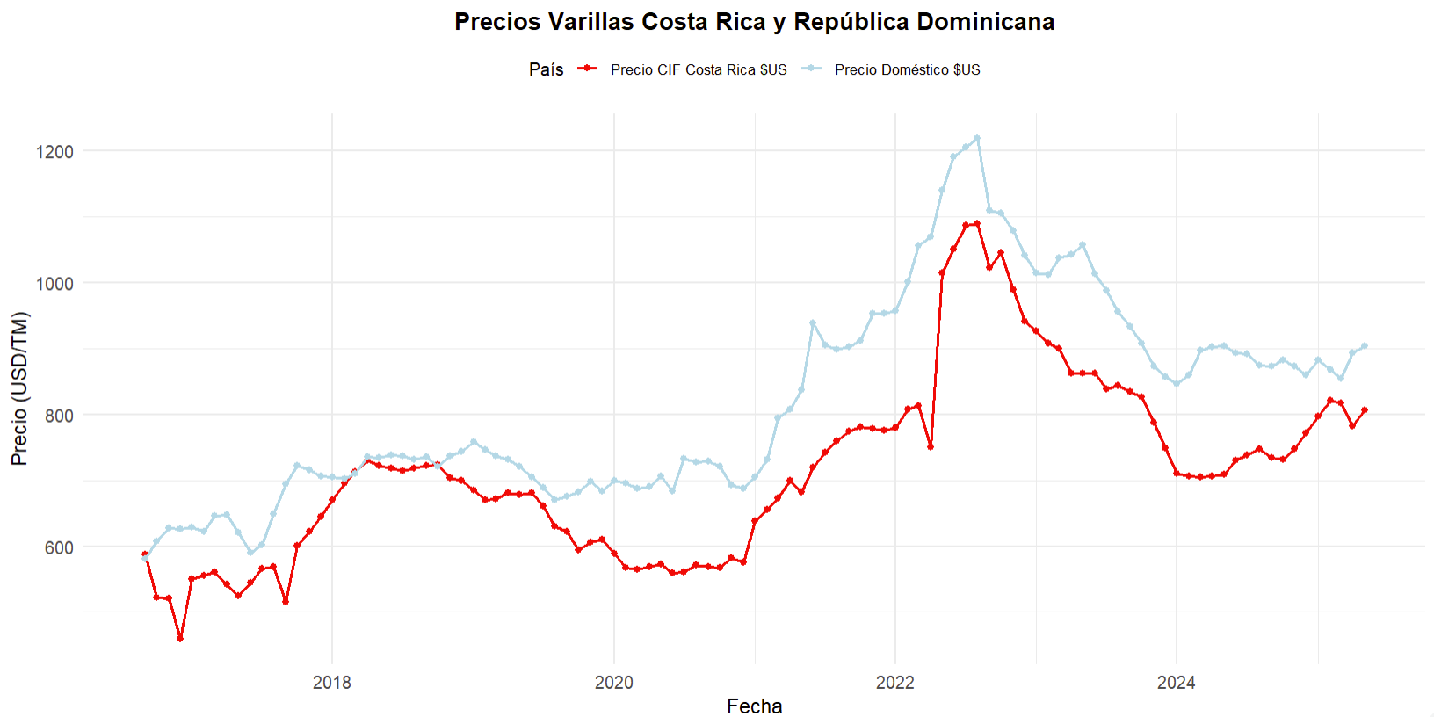
El gráfico muestra tres fases claramente diferenciadas en la evolución de precios: una etapa inicial (2017-2020) de relativa estabilidad donde las varillas costarricenses mantuvieron consistentemente precios inferiores a las dominicanas por aproximadamente 190-290 USD/tonelada, seguida de un período de escalada dramática (2020-2022) donde ambos precios alcanzaron máximos históricos superiores a 1,900 USD/tonelada debido a las disrupciones globales de la pandemia, y finalmente una fase de normalización (2022-2025) donde los precios descendieron pero mantuvieron la ventaja competitiva histórica de Costa Rica. Esta trayectoria demuestra que la brecha de precios favorable a Costa Rica no es un fenómeno temporal, sino un patrón estructural persistente que se ha mantenido incluso durante períodos de alta volatilidad global, lo que proporciona el contexto histórico que sustenta las proyecciones de ventaja competitiva costarricense en nuestros modelos prospectivos.
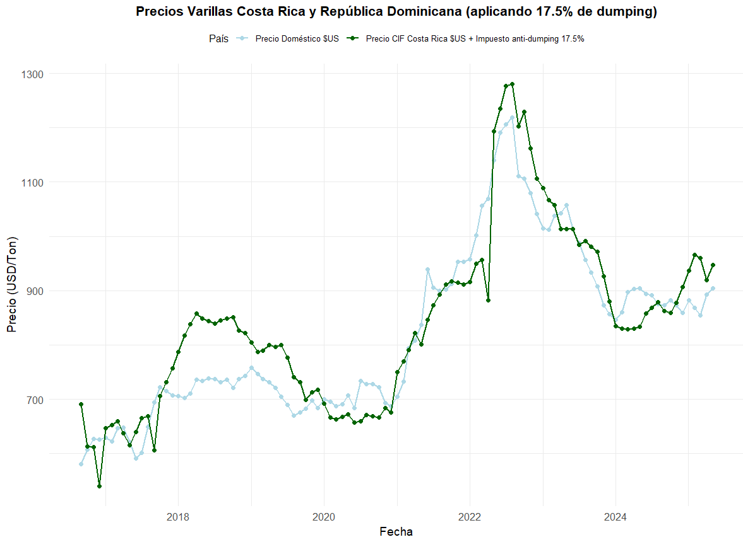

Este gráfico presenta un escenario contrafactual mostrando qué habría ocurrido históricamente si las medidas antidumping hubieran estado vigentes durante todo el período analizado. El precio doméstico dominicano (línea azul) representa la realidad observada, mientras que la línea verde muestra cómo se habrían comportado los precios costarricenses bajo el escenario hipotético de política comercial.
El escenario contrafactual con arancel del 17.5% (línea verde) demuestra que esta medida habría reducido significativamente la brecha de precios histórica, acercando los precios costarricenses al nivel doméstico y eliminando gran parte de la desventaja competitiva que enfrentó la industria local durante estos años. El análisis revela que esta medida habría invertido la relación competitiva en varios períodos, colocando los precios costarricenses ajustados por encima del precio doméstico durante gran parte del tiempo analizado.

Modelo econométrico

Estacionalidad
Como parte del análisis técnico que sustenta nuestras proyecciones, realizamos un diagnóstico estadístico utilizando las Funciones de Autocorrelación (ACF) y Autocorrelación Parcial (PACF). Estas herramientas revelan si los precios actuales de las varillas están influenciados por los precios de meses anteriores y nos ayudan a detectar patrones estacionales.
La ACF mide si el precio de las varillas en enero tiene relación con los precios de diciembre, noviembre o meses anteriores. La PACF determina si estas relaciones son directas o simplemente reflejan una cadena de influencias entre meses consecutivos. Estas herramientas son fundamentales para identificar si los precios de las varillas siguen ciclos regulares, como aumentos durante períodos de mayor actividad constructiva.
En nuestro análisis examinamos dos componentes: la relación logarítmica entre los precios de las varillas costarricenses y dominicanas (que captura la brecha competitiva), y la evolución del precio doméstico dominicano. Los gráficos revelan que cuando las varillas costarricenses son más baratas en un mes determinado, esta ventaja tiende a mantenerse en meses siguientes, reflejando factores estructurales como diferencias en costos de producción que no cambian rápidamente.

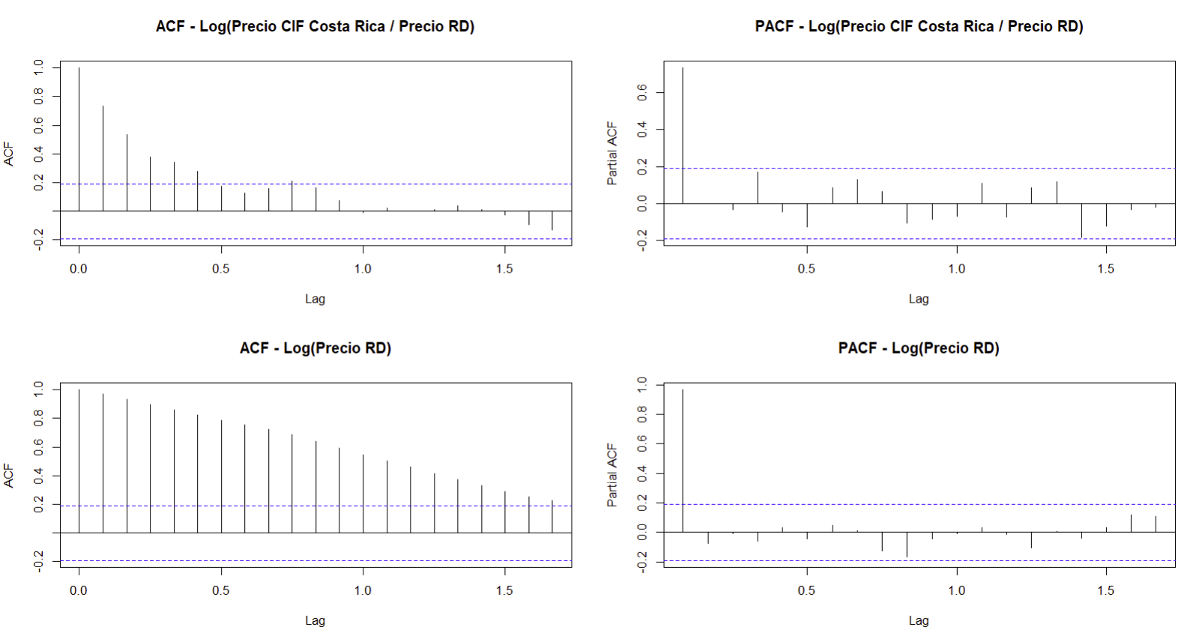
La persistencia observada en ambas series justifica el uso de modelos ARIMA con componentes estacionales. Esta aproximación es apropiada porque los patrones identificados sugieren comportamientos cíclicos relacionados con la demanda estacional en construcción y variaciones regulares en costos de materias primas del acero.
La inclusión de componentes estacionales está respaldada tanto estadística como económicamente. Los análisis ACF y PACF proporcionan evidencia de que estos componentes son necesarios, mientras que económicamente es razonable esperar patrones estacionales en los precios de las varillas debido a la naturaleza cíclica de la demanda constructiva. Esta metodología robusta permite generar proyecciones que capturan tanto tendencias de largo plazo como patrones cíclicos, proporcionando una base sólida para evaluar los diferentes escenarios de política comercial antidumping.

Resultados
Los modelos estimados tienen el objetivo a proyectar diferentes diferencias de precios para evaluar el comportamiento de los precios de exportación de Costa Rica en relación con los precios domésticos dominicanos en el escenario donde se elimina la medida antidumping.
1. Diferencia Absoluta entre precios finales de Costa Rica y precios domésticos de República Dominicana según escenarios de medidas antidumping.
En el escenario sin medidas antidumping, para los próximos treinta y seis (36) meses se proyecta una diferencia absoluta promedio de -US$244.24, es decir, las varillas de Costa Rica serían en promedio US$244.24 dólares por tonelada más baratas que las varillas domésticas, evidenciando una ventaja significativa para el producto importado.
Con la aplicación de medidas antidumping del 17.5%, se proyecta una diferencia absoluta promedio de US$23.32 es decir, las varillas de Costa Rica serían en promedio US$23.32 dólares por tonelada más costosas que las varillas domésticas, revirtiendo la ventaja competitiva a favor del producto doméstico.
2. Diferencia Relativa entre precios finales de Costa Rica y precios domésticos de República Dominicana según escenarios de medidas antidumping.
En el escenario sin medidas antidumping, para los próximos treinta y seis (36) meses se proyecta una diferencia promedio de -13.77%, es decir que las varillas de Costa Rica serían un 13.77% más baratas que las varillas dominicanas, evidenciando una ventaja competitiva sustancial para el producto importado.
Con la aplicación de medidas antidumping del 17.5%, se proyecta una diferencia promedio de 1.32%, es decir que las varillas de Costa Rica serían un 1.32% más costosas que las varillas dominicanas, eliminando completamente la ventaja competitiva del producto importado y estableciendo una ligera ventaja para el producto doméstico.
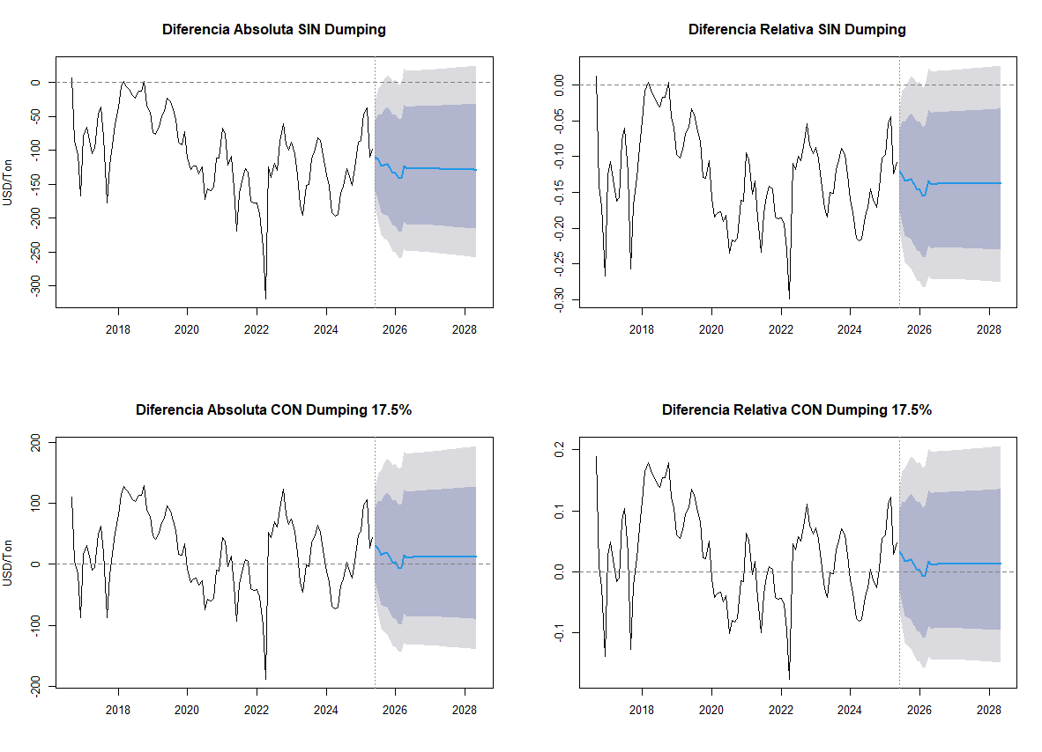
Las proyecciones muestran tendencias claramente diferenciadas según el escenario analizado:
Sin medidas antidumping: Tanto las diferencias absolutas como relativas presentan una tendencia que mantiene una ventaja competitiva significativa para el producto importado costarricense, con diferencias proyectadas de aproximadamente -$167.64 USD/Ton y -13.8% respectivamente, indicando que las varillas de Costa Rica continuarían siendo sustancialmente más baratas que el producto doméstico.
Con medidas antidumping del 17.5%: Las proyecciones muestran una corrección efectiva que logra revertir la ventaja del producto importado. Las diferencias se invierten hacia valores positivos, alcanzando aproximadamente $23.04 USD/Ton y 1.32% a favor del producto doméstico, estableciendo una ventaja competitiva para la industria nacional.
Las medidas antidumping del 17.5% demuestran su efectividad para corregir completamente la desventaja competitiva del producto doméstico. El arancel logra revertir la situación competitiva, transformando la ventaja histórica del producto importado en una ventaja favorable para la industria doméstica, restableciendo así condiciones equitativas de competencia en el mercado.

Tablas de Resultados
A continuación, se presenta el desglose detallado de las proyecciones del modelo para la diferencia absoluta de precios entre Costa Rica y República Dominicana bajo la aplicación de medidas antidumping, con un horizonte de 36 meses.

Fecha | Diferencia Absoluta* |  | Diferencia Relativa
Fecha | Sin Antidumping | 17.50% | Sin Antidumping | 17.50%
6/1/2025 | -210.05 | 58.27 | -12.00% | 3.30%
7/1/2025 | -218.50 | 49.08 | -12.50% | 2.80%
8/1/2025 | -235.20 | 29.80 | -13.40% | 1.70%
9/1/2025 | -232.51 | 33.24 | -13.30% | 1.90%
10/1/2025 | -230.59 | 35.79 | -13.20% | 2.00%
11/1/2025 | -241.34 | 23.29 | -13.80% | 1.30%
12/1/2025 | -257.09 | 5.18 | -14.60% | 0.30%
1/1/2026 | -255.94 | 6.68 | -14.60% | 0.40%
2/1/2026 | -271.30 | -11.08 | -15.40% | -0.60%
3/1/2026 | -270.53 | -9.81 | -15.40% | -0.60%
4/1/2026 | -236.54 | 30.32 | -13.40% | 1.70%
5/1/2026 | -244.61 | 21.08 | -13.90% | 1.20%
6/1/2026 | -244.42 | 21.75 | -13.80% | 1.20%
7/1/2026 | -244.03 | 22.27 | -13.80% | 1.30%
8/1/2026 | -244.03 | 22.68 | -13.80% | 1.30%
9/1/2026 | -244.03 | 22.96 | -13.80% | 1.30%
10/1/2026 | -244.03 | 23.19 | -13.80% | 1.30%
11/1/2026 | -244.03 | 23.39 | -13.80% | 1.30%
12/1/2026 | -244.22 | 23.52 | -13.80% | 1.30%
1/1/2027 | -244.42 | 23.64 | -13.80% | 1.30%
2/1/2027 | -244.42 | 23.71 | -13.80% | 1.30%
3/1/2027 | -244.61 | 23.79 | -13.80% | 1.30%
4/1/2027 | -244.80 | 23.85 | -13.80% | 1.30%
5/1/2027 | -244.99 | 23.90 | -13.80% | 1.30%
6/1/2027 | -245.18 | 23.94 | -13.80% | 1.30%
7/1/2027 | -245.38 | 23.98 | -13.80% | 1.30%
8/1/2027 | -245.57 | 24.02 | -13.70% | 1.30%
9/1/2027 | -245.95 | 24.04 | -13.70% | 1.30%
10/1/2027 | -246.14 | 24.08 | -13.70% | 1.30%
11/1/2027 | -246.34 | 24.10 | -13.70% | 1.30%
12/1/2027 | -246.53 | 24.12 | -13.70% | 1.30%
1/1/2028 | -246.72 | 24.13 | -13.70% | 1.30%
2/1/2028 | -246.91 | 24.17 | -13.70% | 1.30%
3/1/2028 | -247.10 | 24.19 | -13.70% | 1.30%
4/1/2028 | -247.30 | 24.21 | -13.70% | 1.30%
5/1/2028 | -247.49 | 24.23 | -13.70% | 1.30%
*Nota: De conformidad con los Artículos 18 inciso 14) del Reglamento la información de carácter confidencial es aquella cuya divulgación implicaría una ventaja significativa para un competidor o tendría un efecto significativamente desfavorable para la persona que proporcione la información o para un tercero del que esta última la haya recibido
LA INFORMACION CONTENIDA EN ESTE DATO/ANEXO ES CONSIDERADA INFORMACION CONFIDENCIAL DE ACUERDO AL ARTICULO 6.5 DEL ACUERDO ANTIDUMPING 12.4 DEL ACUERDO DE SUBVENCIONES Y MEDIDAS COMPENSATORIAS, DEBIDO A QUE SU DIVULGACION IMPLICARIA UNA VENTAJA SIGNIFICATIVA PARA UN COMPETIDOR, ADEMAS DE CAUSAR UN DAŇO FINANCIERO SUSTANCIAL E IRREVERSIBLE PARA NUESTRA EMPRESA. SE HA MULTIPLICADO POR UN NUMERO MENOR O IGUAL A 100 PARA FACILITAR LA LECTURA

Un detalle notable es que las proyecciones a largo plazo son muy similares en este modelo. Las proyecciones convergen hacia un promedio porque la serie de diferencias de precios es estacionaria. Esto significa que:
- Comportamiento estable: Durante 9.5 años, la diferencia ha oscilado alrededor de un valor promedio
- Convergencia al promedio: Sin factores que indiquen cambios estructurales, el modelo proyecta que la brecha se mantendrá cerca de su nivel histórico
Esta aparente "repetición" no es una limitación del modelo, sino evidencia de que la diferencia de precios tiene un comportamiento predecible y estable.

Validación estadística del modelo ARIMA: análisis de residuos

Para asegurar que nuestro modelo de proyección es confiable y produce resultados válidos, aplicamos una prueba estadística llamada Ljung-Box a los "residuos" de nuestros modelos. Los residuos son como los "errores" que comete el modelo al intentar predecir los datos históricos, si estos errores siguen un patrón predecible, significa que el modelo no está capturando completamente la realidad y sus proyecciones podrían ser poco confiables.
Nuestro análisis se basa en dos componentes fundamentales: primero, un modelo que captura la relación entre los precios de las varillas costarricenses y dominicanas, y segundo, un modelo que proyecta la evolución del precio doméstico dominicano en dólares por tonelada. Esta segunda pieza es necesaria para convertir las diferencias relativas (porcentajes) en diferencias absolutas (dólares por tonelada) que son más fáciles de interpretar en términos prácticos.
La prueba de Ljung-Box evalúa si los residuos del modelo se comportan como "ruido blanco", que es la situación ideal donde los errores son completamente aleatorios y no siguen ningún patrón sistemático. Aplicamos esta prueba con un rezago de 12 meses, que es suficiente para detectar cualquier patrón estacional o temporal que el modelo haya pasado por alto.
Los resultados de nuestras pruebas son positivos. Para el modelo de la relación de precios, obtuvimos un p-value de 0.5821, mientras que para el modelo del precio doméstico el p-value fue de 0.2809. En estadística, cuando el p-value es mayor a 0.05 (como en ambos casos), no rechazamos la hipótesis nula, que en este contexto significa que no encontramos evidencia de autocorrelación problemática en los residuos.
En términos prácticos, esto significa que nuestros modelos están capturando adecuadamente los patrones temporales en los datos históricos y que no quedan estructuras sistemáticas sin explicar que podrían comprometer la calidad de las proyecciones. Los residuos se comportan efectivamente como ruido blanco, lo que respalda la validez de nuestro horizonte de proyección de 36 meses.

Conclusión
Los resultados obtenidos muestran que, en un escenario sin medidas antidumping, los precios de las varillas importadas desde Costa Rica serían sistemáticamente más bajos que los precios domésticos. Las proyecciones indican una diferencia promedio de US$244.42 por tonelada o 13.77% menos, representando una ventaja competitiva significativa para el producto importado que amenaza la viabilidad de la producción nacional.
La aplicación del arancel antidumping del 17.5% demuestra efectividad correctiva completa, invirtiendo exitosamente la relación competitiva. Las proyecciones indican diferencias de US$23.32 por tonelada o 1.32% a favor del producto doméstico, eliminando definitivamente la ventaja del producto importado y estableciendo condiciones que protegen la industria nacional de manera efectiva.
La validez estadística del modelo ha sido rigurosamente verificada mediante pruebas de Ljung-Box aplicadas a los residuos de ambos componentes del modelo (log-ratio y precio doméstico). Los p-values obtenidos son significativamente superiores al umbral crítico de 0.05, confirmando que los residuos se comportan como ruido blanco sin autocorrelación sistemática. Esta validación respalda la confiabilidad de las proyecciones.
El análisis técnico proporciona evidencia estadística sólida que respalda la necesidad de mantener medidas antidumping para proteger la estabilidad de la industria nacional. Los resultados demuestran que el arancel del 17.5% logra una corrección completa y efectiva, revirtiendo exitosamente la situación de desventaja de la industria doméstica frente a la competencia desleal y restableciendo condiciones equitativas de competencia en el mercado.

Anexo. Código utilizado para las proyecciones

# ============================================
# Paquetes
# (Cargamos librerías para modelar, graficar y exportar resultados)
# ============================================
library(forecast)
library(openxlsx)
library(zoo)
library(dplyr)
library(ggplot2)

# ============================================
# Configuración y datos
# (Leemos la base, ordenamos por fecha y preparamos el campo 'fecha')
# ============================================
setwd("C:/Users/admin/OneDrive/Documentos/DASA/Defensa Comercial/Costa Rica Dumping/2025/Re Introduccion Septiembre 2025/Modelo Prospectivo (ARIMA)")

datos <- read.xlsx("DB_Dumping_2025.xlsx", sheet = "Data Modelo") %>%
mutate(
ano = as.numeric(ano),
mes = as.numeric(mes),
fecha = as.Date(paste(ano, mes, "01", sep = "-"))
) %>%
arrange(fecha)

# ============================================
# 0) Parámetros
# (Definimos horizonte, derecho antidumping y traspaso a precios)
# ============================================
horizonte_meses <- 36
tasa_dumping <- 0.175 # derecho ad-valorem 17.5%
pass_through <- 1.00 # traspaso del derecho al precio (1 = pleno)

# ============================================
# 1) Tratamiento de valores NA
# (Llenamos los valores faltantes antes de continuar)
# ============================================
# Verificar y reportar NAs
cat("\n=== TRATAMIENTO DE VALORES FALTANTES ===\n")
cat("NAs en precio_cif_cr_usd:", sum(is.na(datos$precio_cif_cr_usd)), "\n")
cat("NAs en precio_rd_usd:", sum(is.na(datos$precio_rd_usd)), "\n")

# Llenar NAs usando interpolación lineal
datos$precio_cif_cr_usd <- na.interp(datos$precio_cif_cr_usd)
datos$precio_rd_usd <- na.interp(datos$precio_rd_usd)

# Verificar que se eliminaron los NAs
cat("NAs después de interpolación:\n")
cat("NAs en precio_cif_cr_usd:", sum(is.na(datos$precio_cif_cr_usd)), "\n")
cat("NAs en precio_rd_usd:", sum(is.na(datos$precio_rd_usd)), "\n")

# ============================================
# 2) Series base (históricas)
# (Construimos:
# a) serie_log_ratio = log(P_imp / P_dom) para modelar la brecha relativa
# b) serie_precio_domestico para convertir la brecha a USD/t)
# ============================================
precio_importado_usd <- datos$precio_cif_cr_usd # USD/t (ya sin NAs)
precio_domestico_usd <- datos$precio_rd_usd # USD/t (ya sin NAs)

log_ratio_vector <- log(precio_importado_usd) - log(precio_domestico_usd)

inicio_anio <- as.numeric(format(min(datos$fecha), "%Y"))
inicio_mes <- as.numeric(format(min(datos$fecha), "%m"))

serie_log_ratio <- ts(log_ratio_vector, frequency = 12, start = c(inicio_anio, inicio_mes))
serie_precio_domestico <- ts(precio_domestico_usd, frequency = 12, start = c(inicio_anio, inicio_mes))

# ============================================
# Gráficas descriptivas (histórico)
# (Mostramos precios históricos con y sin aplicar dumping SOLO para visualización)
# ============================================
etq_imp <- "Precio CIF Costa Rica $US"
etq_dom <- "Precio Doméstico $US"
etq_imp_175 <- "Precio CIF Costa Rica $US + Impuesto anti-dumping 17.5%"

paleta_hist <- setNames(c("red", "#ADD8E6"), c(etq_imp, etq_dom))
paleta_175 <- setNames(c("#ADD8E6", "darkgreen"), c(etq_dom, etq_imp_175))
paleta_comp <- setNames(c("#ADD8E6", "red", "darkgreen"), c(etq_dom, "Sin dumping", "Con Dumping 17.5%"))

datos <- datos %>%
mutate(
precio_cif_cr_usd_dumping = precio_cif_cr_usd * (1 + tasa_dumping)
)

# 1) Histórico Costa Rica vs República Dominicana (sin dumping)
ggplot(datos, aes(x = fecha)) +
geom_line(aes(y = precio_cif_cr_usd, color = etq_imp), linewidth = 1) +
geom_point(aes(y = precio_cif_cr_usd, color = etq_imp), size = 2) +
geom_line(aes(y = precio_rd_usd, color = etq_dom), linewidth = 1) +
geom_point(aes(y = precio_rd_usd, color = etq_dom), size = 2) +
scale_color_manual(values = paleta_hist, breaks = names(paleta_hist)) +
labs(title = "Precios Varillas Costa Rica y República Dominicana",
x = "Fecha", y = "Precio (USD/TM)", color = "País") +
theme_minimal(base_size = 15) +
theme(legend.position = "top",
legend.title = element_text(size = 12),
legend.text = element_text(size = 10),
plot.title = element_text(hjust = 0.5, size = 16, face = "bold"),
axis.title.x = element_text(size = 14),
axis.title.y = element_text(size = 14),
axis.text = element_text(size = 12))

# 2) Histórico aplicando 17.5% dumping
ggplot(datos, aes(x = fecha)) +
geom_line(aes(y = precio_rd_usd, color = etq_dom), linewidth = 1) +
geom_point(aes(y = precio_rd_usd, color = etq_dom), size = 2) +
geom_line(aes(y = precio_cif_cr_usd_dumping, color = etq_imp_175), linewidth = 1) +
geom_point(aes(y = precio_cif_cr_usd_dumping, color = etq_imp_175), size = 2) +
scale_color_manual(values = paleta_175, breaks = names(paleta_175)) +
labs(title = "Precios Varillas Costa Rica y República Dominicana (aplicando 17.5% de dumping)",
x = "Fecha", y = "Precio (USD/Ton)", color = "País") +
theme_minimal(base_size = 15) +
theme(legend.position = "top",
legend.title = element_text(size = 12),
legend.text = element_text(size = 10),
plot.title = element_text(hjust = 0.5, size = 16, face = "bold"),
axis.title.x = element_text(size = 14),
axis.title.y = element_text(size = 14),
axis.text = element_text(size = 12))

# 3) Gráfica comparativa con ambos escenarios
ggplot(datos, aes(x = fecha)) +
geom_line(aes(y = precio_rd_usd, color = "Precio Doméstico $US"), linewidth = 1) +
geom_point(aes(y = precio_rd_usd, color = "Precio Doméstico $US"), size = 2) +
geom_line(aes(y = precio_cif_cr_usd, color = "Sin dumping"), linewidth = 1) +
geom_point(aes(y = precio_cif_cr_usd, color = "Sin dumping"), size = 2) +
geom_line(aes(y = precio_cif_cr_usd_dumping, color = "Con Dumping 17.5%"), linewidth = 1) +
geom_point(aes(y = precio_cif_cr_usd_dumping, color = "Con Dumping 17.5%"), size = 2) +
scale_color_manual(values = paleta_comp, breaks = names(paleta_comp)) +
labs(title = "Comparación de Precios: Sin Dumping vs Con Dumping 17.5%",
x = "Fecha", y = "Precio (USD/Ton)", color = "Escenario") +
theme_minimal(base_size = 15) +
theme(legend.position = "top",
legend.title = element_text(size = 12),
legend.text = element_text(size = 10),
plot.title = element_text(hjust = 0.5, size = 16, face = "bold"),
axis.title.x = element_text(size = 14),
axis.title.y = element_text(size = 14),
axis.text = element_text(size = 12))

# ============================================
# 2) Modelos ARIMA
# (Ajustamos:
# - serie_log_ratio sin transformación extra (ya es log-ratio)
# - serie_precio_domestico con Box-Cox (log) y biasadj para volver a niveles)
# ============================================
modelo_log_ratio <- auto.arima(serie_log_ratio,
seasonal = TRUE, stepwise = FALSE,
approximation = FALSE, trace = TRUE)

modelo_precio_domestico <- auto.arima(serie_precio_domestico,
seasonal = TRUE, lambda = 0,
stepwise = FALSE, approximation = FALSE, trace = TRUE)

# Pronósticos (36 meses)
pronostico_log_ratio <- forecast(modelo_log_ratio, h = horizonte_meses) # r_t
pronostico_precio_domestico <- forecast(modelo_precio_domestico, h = horizonte_meses, biasadj = TRUE) # USD/t

# ============================================
# 3) Escenarios en RELATIVO (%)
# (Construimos brecha % SIN medidas y CON 17.5% aplicando el derecho ex-post)
# ============================================
# Base (sin arancel)
razon_base <- exp(pronostico_log_ratio$mean) # Pimp/Pdom
brecha_rel_sin_dec <- razon_base - 1 # en decimales
brecha_rel_sin_pct <- 100 * brecha_rel_sin_dec # en %

# Con 17.5% (ex-post sobre el importado)
desplazamiento_arancel <- log(1 + pass_through * tasa_dumping)
razon_con_arancel <- exp(pronostico_log_ratio$mean + desplazamiento_arancel)
brecha_rel_con_dec <- razon_con_arancel - 1
brecha_rel_con_pct <- 100 * brecha_rel_con_dec

# Intervalos (80/95) en % - SIN dumping
brecha_sin_lo80 <- 100 * (exp(pronostico_log_ratio$lower[,"80%"]) - 1)
brecha_sin_hi80 <- 100 * (exp(pronostico_log_ratio$upper[,"80%"]) - 1)
brecha_sin_lo95 <- 100 * (exp(pronostico_log_ratio$lower[,"95%"]) - 1)
brecha_sin_hi95 <- 100 * (exp(pronostico_log_ratio$upper[,"95%"]) - 1)

# Intervalos CON 17.5%
brecha_con_lo80 <- 100 * (exp(pronostico_log_ratio$lower[,"80%"] + desplazamiento_arancel) - 1)
brecha_con_hi80 <- 100 * (exp(pronostico_log_ratio$upper[,"80%"] + desplazamiento_arancel) - 1)
brecha_con_lo95 <- 100 * (exp(pronostico_log_ratio$lower[,"95%"] + desplazamiento_arancel) - 1)
brecha_con_hi95 <- 100 * (exp(pronostico_log_ratio$upper[,"95%"] + desplazamiento_arancel) - 1)

# ============================================
# 4) Escenarios en ABSOLUTO (USD/t)
# (Convertimos la brecha % a USD/t usando el precio doméstico proyectado.
# Bandas conservadoras combinando incertidumbre de brecha y precio.)
# ============================================
precio_dom_pron <- as.numeric(pronostico_precio_domestico$mean)
precio_dom_lo80 <- as.numeric(pronostico_precio_domestico$lower[,"80%"])
precio_dom_hi80 <- as.numeric(pronostico_precio_domestico$upper[,"80%"])
precio_dom_lo95 <- as.numeric(pronostico_precio_domestico$lower[,"95%"])
precio_dom_hi95 <- as.numeric(pronostico_precio_domestico$upper[,"95%"])

brecha_abs_sin_media <- as.numeric(brecha_rel_sin_dec) * precio_dom_pron
brecha_abs_con_media <- as.numeric(brecha_rel_con_dec) * precio_dom_pron

combinar_bandas <- function(rel_lo, rel_hi, p_lo, p_hi){
lo <- pmin(rel_lo*p_lo, rel_lo*p_hi, rel_hi*p_lo, rel_hi*p_hi)
hi <- pmax(rel_lo*p_lo, rel_lo*p_hi, rel_hi*p_lo, rel_hi*p_hi)
list(lo = lo, hi = hi)
}

bandas80_sin <- combinar_bandas(brecha_sin_lo80/100, brecha_sin_hi80/100, precio_dom_lo80, precio_dom_hi80)
bandas80_con <- combinar_bandas(brecha_con_lo80/100, brecha_con_hi80/100, precio_dom_lo80, precio_dom_hi80)
bandas95_sin <- combinar_bandas(brecha_sin_lo95/100, brecha_sin_hi95/100, precio_dom_lo95, precio_dom_hi95)
bandas95_con <- combinar_bandas(brecha_con_lo95/100, brecha_con_hi95/100, precio_dom_lo95, precio_dom_hi95)

# ============================================
# 5) Fechas del horizonte
# (Generamos las fechas de los próximos 36 meses para tabular/exportar)
# ============================================
fecha_inicio_pronostico <- as.Date(as.yearmon(max(datos$fecha)) + 1/12)
fechas_pronostico <- seq(fecha_inicio_pronostico, by = "month", length.out = horizonte_meses)

# ============================================
# 6) Data frames para exportar
# (Armamos tablas con punto central y bandas 80/95 para cada escenario)
# ============================================
df_rel_sin <- data.frame(
Fecha = fechas_pronostico,
"Point Forecast" = as.numeric(brecha_rel_sin_pct),
"Lo 80" = as.numeric(brecha_sin_lo80),
"Hi 80" = as.numeric(brecha_sin_hi80),
"Lo 95" = as.numeric(brecha_sin_lo95),
"Hi 95" = as.numeric(brecha_sin_hi95)
)

df_rel_con <- data.frame(
Fecha = fechas_pronostico,
"Point Forecast" = as.numeric(brecha_rel_con_pct),
"Lo 80" = as.numeric(brecha_con_lo80),
"Hi 80" = as.numeric(brecha_con_hi80),
"Lo 95" = as.numeric(brecha_con_lo95),
"Hi 95" = as.numeric(brecha_con_hi95)
)

df_abs_sin <- data.frame(
Fecha = fechas_pronostico,
"Point Forecast" = round(brecha_abs_sin_media, 2),
"Lo 80" = round(bandas80_sin$lo, 2),
"Hi 80" = round(bandas80_sin$hi, 2),
"Lo 95" = round(bandas95_sin$lo, 2),
"Hi 95" = round(bandas95_sin$hi, 2)
)

df_abs_con <- data.frame(
Fecha = fechas_pronostico,
"Point Forecast" = round(brecha_abs_con_media, 2),
"Lo 80" = round(bandas80_con$lo, 2),
"Hi 80" = round(bandas80_con$hi, 2),
"Lo 95" = round(bandas95_con$lo, 2),
"Hi 95" = round(bandas95_con$hi, 2)
)

# ============================================
# 7) Objetos 'forecast' para las gráficas
# (Construimos objetos tipo forecast para graficar con línea en cero)
# ============================================
construir_forecast_desde <- function(plantilla_fc, media, lo80, hi80, lo95, hi95, historico_ts) {
a_ts <- function(x) ts(as.numeric(x), start = start(plantilla_fc$mean),
frequency = frequency(plantilla_fc$mean))
salida <- plantilla_fc
salida$mean <- a_ts(media)
salida$lower <- cbind("80%" = a_ts(lo80), "95%" = a_ts(lo95))
salida$upper <- cbind("80%" = a_ts(hi80), "95%" = a_ts(hi95))
salida$x <- historico_ts
salida
}

historico_brecha_rel <- exp(serie_log_ratio) - 1
historico_brecha_abs <- (exp(serie_log_ratio) - 1) * serie_precio_domestico

# SIN medidas
rel_sin_media <- exp(pronostico_log_ratio$mean) - 1
rel_sin_lo80 <- exp(pronostico_log_ratio$lower[,"80%"]) - 1
rel_sin_hi80 <- exp(pronostico_log_ratio$upper[,"80%"]) - 1
rel_sin_lo95 <- exp(pronostico_log_ratio$lower[,"95%"]) - 1
rel_sin_hi95 <- exp(pronostico_log_ratio$upper[,"95%"]) - 1

fc_rel_sin <- construir_forecast_desde(pronostico_log_ratio,
rel_sin_media, rel_sin_lo80, rel_sin_hi80, rel_sin_lo95, rel_sin_hi95,
historico_brecha_rel)

abs_sin_media <- rel_sin_media * precio_dom_pron
abs_sin_lo80 <- rel_sin_lo80 * precio_dom_pron
abs_sin_hi80 <- rel_sin_hi80 * precio_dom_pron
abs_sin_lo95 <- rel_sin_lo95 * precio_dom_pron
abs_sin_hi95 <- rel_sin_hi95 * precio_dom_pron

fc_abs_sin <- construir_forecast_desde(pronostico_log_ratio,
abs_sin_media, abs_sin_lo80, abs_sin_hi80, abs_sin_lo95, abs_sin_hi95,
historico_brecha_abs)

# CON derecho 17.5%
rel_con_media <- exp(pronostico_log_ratio$mean + desplazamiento_arancel) - 1
rel_con_lo80 <- exp(pronostico_log_ratio$lower[,"80%"] + desplazamiento_arancel) - 1
rel_con_hi80 <- exp(pronostico_log_ratio$upper[,"80%"] + desplazamiento_arancel) - 1
rel_con_lo95 <- exp(pronostico_log_ratio$lower[,"95%"] + desplazamiento_arancel) - 1
rel_con_hi95 <- exp(pronostico_log_ratio$upper[,"95%"] + desplazamiento_arancel) - 1

fc_rel_con <- construir_forecast_desde(pronostico_log_ratio,
rel_con_media, rel_con_lo80, rel_con_hi80, rel_con_lo95, rel_con_hi95,
historico_brecha_rel)

abs_con_media <- rel_con_media * precio_dom_pron
abs_con_lo80 <- rel_con_lo80 * precio_dom_pron
abs_con_hi80 <- rel_con_hi80 * precio_dom_pron
abs_con_lo95 <- rel_con_lo95 * precio_dom_pron
abs_con_hi95 <- rel_con_hi95 * precio_dom_pron

fc_abs_con <- construir_forecast_desde(pronostico_log_ratio,
abs_con_media, abs_con_lo80, abs_con_hi80, abs_con_lo95, abs_con_hi95,
historico_brecha_abs)

# Ajuste visual del histórico para los paneles "CON dumping"
historico_rel_con <- exp(serie_log_ratio + desplazamiento_arancel) - 1
historico_abs_con <- historico_rel_con * serie_precio_domestico
fc_rel_con$x <- ts(as.numeric(historico_rel_con), start = start(serie_log_ratio), frequency = frequency(serie_log_ratio))
fc_abs_con$x <- ts(as.numeric(historico_abs_con), start = start(serie_precio_domestico), frequency = frequency(serie_precio_domestico))

# ============================================
# 8) Gráficos con línea en cero
# (Graficamos diferencias relativa/absoluta, sin dumping y con 17.5%)
# ============================================
plot_con_cero <- function(fc_obj, titulo = "", ylab = "", marcar_inicio = TRUE) {
plot(fc_obj, main = titulo, ylab = ylab)
abline(h = 0, lty = 2, lwd = 1.2, col = "gray50") # referencia de paridad
if (marcar_inicio) {
x0 <- time(fc_obj$mean)[1] # inicio del horizonte
abline(v = x0, lty = 3, lwd = 1, col = "gray60")
}
}

# Gráficos 2x2
op <- par(mfrow = c(2,2))
plot_con_cero(fc_abs_sin, titulo = "Diferencia Absoluta SIN Dumping", ylab = "USD/Ton")
plot_con_cero(fc_rel_sin, titulo = "Diferencia Relativa SIN Dumping")
plot_con_cero(fc_abs_con, titulo = "Diferencia Absoluta CON Dumping 17.5%", ylab = "USD/Ton")
plot_con_cero(fc_rel_con, titulo = "Diferencia Relativa CON Dumping 17.5%")
par(op)

# ============================================
# 9) Exportar Excel (cuatro hojas)
# (Guardamos tablas de proyección para uso en informe)
# ============================================
libro <- createWorkbook()
addWorksheet(libro, "Abs Sin Dumping")
addWorksheet(libro, "Rel Sin Dumping")
addWorksheet(libro, "Abs Con Dumping 17.5%")
addWorksheet(libro, "Rel Con Dumping 17.5%")

writeData(libro, "Abs Sin Dumping", df_abs_sin)
writeData(libro, "Rel Sin Dumping", df_rel_sin)
writeData(libro, "Abs Con Dumping 17.5%", df_abs_con)
writeData(libro, "Rel Con Dumping 17.5%", df_rel_con)

saveWorkbook(libro, "proyecciones_dumping_175.xlsx", overwrite = TRUE)

# ============================================
# 10) Resumen y diagnóstico
# (Promedios a 36 meses y pruebas estadísticas)
# ============================================
prom_rel_sin_pct <- round(mean(brecha_rel_sin_pct), 2)
prom_rel_con_pct <- round(mean(brecha_rel_con_pct), 2)
prom_abs_sin_usd <- round(mean(brecha_abs_sin_media), 2)
prom_abs_con_usd <- round(mean(brecha_abs_con_media), 2)

cat("\n=== MEDIAS PROYECTADAS (36 meses) ===\n")
cat("Sin dumping - Relativa:", prom_rel_sin_pct, "%\n")
cat("Con dumping 17.5% - Relativa:", prom_rel_con_pct, "%\n")
cat("Sin dumping - Absoluta:", prom_abs_sin_usd, "USD/Ton\n")
cat("Con dumping 17.5% - Absoluta:", prom_abs_con_usd, "USD/Ton\n")

# ACF/PACF de las series (inspección visual)
etq_imp_corta <- "Precio CIF Costa Rica"
etq_dom_corta <- "Precio RD"
titulo_ratio <- paste0("Log(", etq_imp_corta, " / ", etq_dom_corta, ")")
titulo_pdom <- paste0("Log(", etq_dom_corta, ")")

par(mfrow = c(2,2))
acf(serie_log_ratio, main = paste("ACF -", titulo_ratio))
pacf(serie_log_ratio, main = paste("PACF -", titulo_ratio))
acf(log(serie_precio_domestico), main = paste("ACF -", titulo_pdom))
pacf(log(serie_precio_domestico), main = paste("PACF -", titulo_pdom))

# ============================================
# 11) Pruebas de diagnóstico
# (Ljung-Box y ACF de residuos para validar modelos)
# ============================================
cat("\n=== PRUEBAS DE DIAGNÓSTICO ===\n")

# Ljung-Box en residuos (ruido blanco = sin autocorrelación)
cat("Ljung-Box residuos (log-ratio y precio doméstico):\n")
print(Box.test(residuals(modelo_log_ratio), lag = 12, type = "Ljung-Box",
fitdf = length(coef(modelo_log_ratio))))
print(Box.test(residuals(modelo_precio_domestico), lag = 12, type = "Ljung-Box",
fitdf = length(coef(modelo_precio_domestico))))

# ACF de residuos para validación visual
par(mfrow = c(2,2))
acf(residuals(modelo_log_ratio), main = "ACF Residuales Log-Ratio")
pacf(residuals(modelo_log_ratio), main = "PACF Residuales Log-Ratio")
acf(residuals(modelo_precio_domestico), main = "ACF Residuales Precio Dom.")
pacf(residuals(modelo_precio_domestico), main = "PACF Residuales Precio Dom.")

cat("\n=== ANÁLISIS COMPLETADO ===\n")
cat("Archivos generados:\n")
cat("- proyecciones_dumping_175.xlsx (4 hojas con proyecciones)\n")
cat("- Gráficos de diferencias históricas y proyectadas\n")
cat("- Diagnósticos estadísticos de los modelos ARIMA\n")

De conformidad con los Artículos 18 inciso 14) del Reglamento la información de carácter confidencial es aquella cuya divulgación implicaría una ventaja significativa para un competidor o tendría un efecto significativamente desfavorable para la persona que proporcione la información o para un tercero del que esta última la haya recibido LA INFORMACION CONTENIDA EN ESTE DATO/ANEXO ES CONSIDERADA INFORMACION CONFIDENCIAL DE ACUERDO AL ARTICULO 6.5 DEL ACUERDO ANTIDUMPING 12.4 DEL ACUERDO DE SUBVENCIONES Y MEDIDAS COMPENSATORIAS, DEBIDO A QUE SU DIVULGACION IMPLICARIA UNA VENTAJA SIGNIFICATIVA PARA UN COMPETIDOR, ADEMAS DE CAUSAR UN DAŇO FINANCIERO SUSTANCIAL E IRREVERSIBLE PARA NUESTRA EMPRESA. SE HA MULTIPLICADO POR UN NUMERO MENOR O IGUAL A 100 PARA FACILITAR LA LECTURA
Ver nota 1
Ver nota 1
Ver nota 1
Ver nota 1
Ver nota 1
Ver nota 1
Ver nota 1
Ver nota 1
Ver nota 1
Ver nota 1
Ver nota 1

